六年级七上第四章世界的气候
第三节 影响气候的主要因素第二课时
学习目标：
1、举例说明海陆分布对气候的影响
2、认识地形地势对气候的影响
3、知道人类活动对气候的影响，树立气候变化的全球观念
学习重难点：
海陆分布、地形地势对气候的影响
预习学案
学习任务一：阅读P82—83结合图4-24举例说明海陆分布对气候的影响
1、完成表格内容
 | 性质差别 | 对气温的影响 |  |  |  | 对降水的影响
 | 性质差别 |  | 夏季 | 冬季 | 年温差 | 对降水的影响
海洋 | 受热慢、散热慢 | 升温慢、降温慢→ | 偏____ | 偏___ |  | 近海地区降水
陆地 | 受热快、散热快 | 升温快、降温快→ | 偏____ | 偏___ |  | 内陆地区降水
2、.已知同纬度上的A、B两点，读图回答问题。
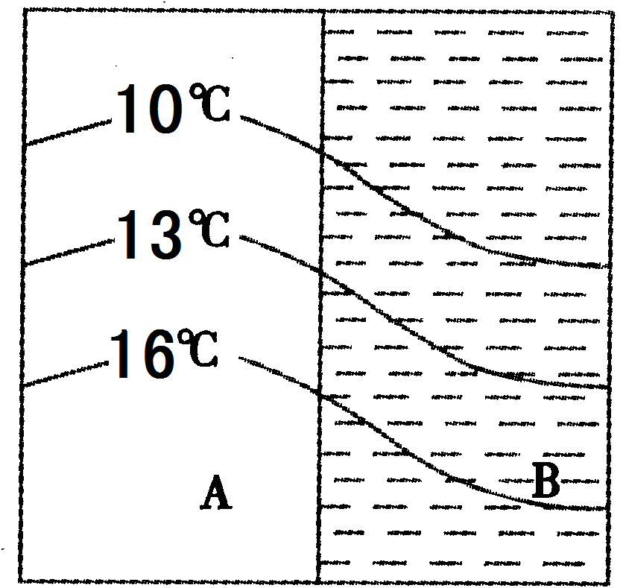
（1）此图为 半球（南或北）等温线图，判断的依据是 。
（2）B点的气温介于 ℃和 ℃之间，A点的气温介于 ℃和 ℃之间，所以，A点的气温 （高于或低于）B点的气温。
（3）若A点为陆地，B点为海洋，则此图表示的季节为 季。判断的理由 。
（4）若此图为冬季气温分布示意图，则A、B表示陆地的是 。
3、海洋的最高月份和最低月份比陆地出现的_______(早、迟)。
预习诊断：
1、小青从北京到新疆旅游，火车上看到沿途有草原、沙漠的景观变化，这是 （ ）
A.海陆位置差异的结果 B.河流差异的结果
C.地形差异的结果 D.纬度差异的结果
2、下图是中纬度某地区一月份等温线分布示意图，下列说法正确的是 （ ）
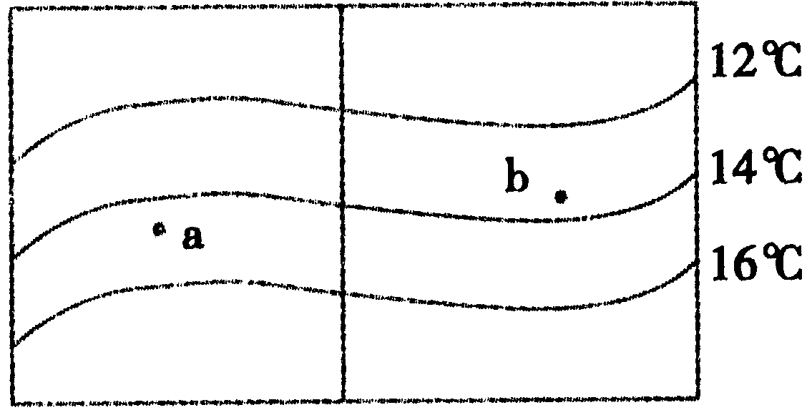
A.此图所示地区为南半球
B.气温随纬度增加而递减
C.a、b两处气温相同
D.a处气温比b处气温低
学习任务二：根据教材84-85及图4—25、4—26、4-27、4-28，认识地形地势对气候的影响
[来源:
1、安第斯山脉东西两侧的景观有什么差异？
2、纬度相同而且都靠近海洋，为什么安第斯山脉东西两侧会出现不同的景观？ [来源:学§科§网]
3、图4-28山顶A出和山麓B出的气温相同吗？为什么？
4、分析下表影响气候的主要因素，并填入相应表格中。
气候现象 | 主要因素
位于赤道附近的乞利马扎罗山山顶白雪皑皑
青岛的降水量比兰州多
台湾岛台湾山脉东侧降水比西侧多
赤道地区终年炎热，而南极大陆则冰雪覆盖
预习诊断：
1、下列语句是反映地形对气候的影响的是（ ）。
①窗含西岭千秋雪，门泊东吴万里船 ②人间四月芳菲尽，山寺桃花始盛开 ③莫恋南国春色好，燕地梅花胜桃红 ④一山有四季，十里不同天
A．①②③ B．②③④ C．①③④ D．①②④
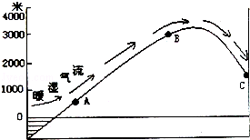
2、读图回答问题．
（1）A、C两地中降水量丰富的是 地，这是因为这里处在山地的 坡，暖湿气流呈 运动，随气温的 ，水汽凝结，易成云致雨．
（2）C地的降水 （多，少）．
（3）如果此时B地气温是12?，则A地的气温大约是 ?．
1、通过改变地面状况，影响局部地区气候。如 、 可以使当地气温的变化趋于缓和。如果任意砍伐森林，则可以使当地__________。
2、城市热岛效应：在人口密度大、工业集中的城市，往往中心城区的气温比郊区_____，风速比郊区____，上升气流显著，__________增多。。
3、全球变暖：_______等温室气体急剧增加，使全球气温_______，_____等灾害频繁。
4、臭氧层空洞：排放的________破坏高空的_______，导致地面太阳紫外线辐射增强，进而危及人类健康。
5、根据自己搜集的资料，结合教材内容，解决以下问题：
人类活动对气候的影响表现在哪些方面？全球气候变暖的原因？ 全球气候变暖有什么后果？人类对全球气候变暖采取了哪些措施？
预习诊断：
1、全球气候变暖致使 （ ）
A.两极冰川融化，海平面上升，淹没沿海城市
B.干旱地区面积扩大，森林面积扩大，出现人类的生存危机
C.全球降水大量增加，洪涝灾害增加，撒哈拉沙漠将变成绿地
D.大气中二氧化碳等气体大量增加，致使空气污浊，气候恶化
2、城市热岛效应出现的主要原因是 （ ）
A．纬度因素影响 B．地形因素影响 C．人类活动影响 D．海陆因素影响
拓展训练
考点一：海陆分布对气候的影响
类型一：
1、北京和东京纬度相当，但夏季北京比东京热，冬季比东京冷，其主要原因是（ ）
A．纬度因素 B．地形因素 C．洋流因素 D．海陆因素
2、下面各等温线分布图中阴影部分表示北半球夏季陆地的是 （ ）
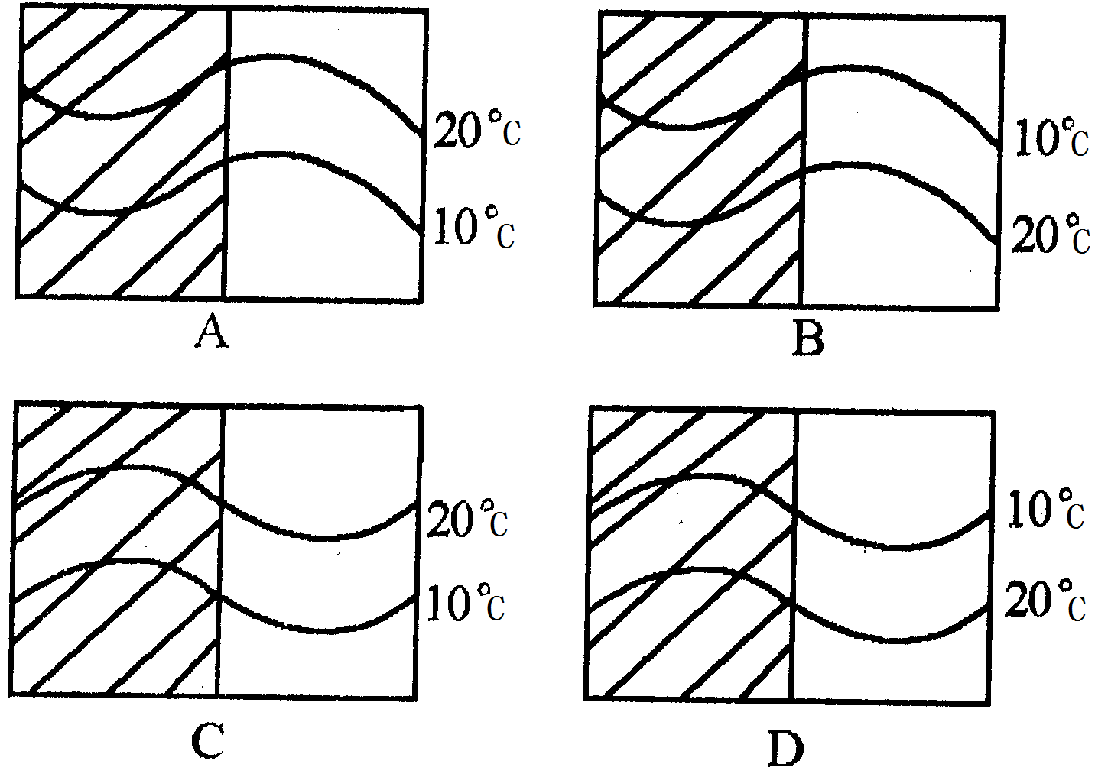
类型二：读图回答问题：
（1）该图示意 半球某区域的等温线分布情况。
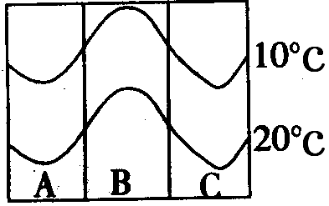
（2）冬季等温线在陆上向 （方向）凸出。其原因是 。
（3）如果C为陆地，B为海洋，则此时是 （季节）；如果A、C为海洋，B为陆地，则此时是 （季节）。
（4）若B为亚欧大陆，那么A是 洋，C是 洋。

考点二：地形地势对气候的影响
类型一：
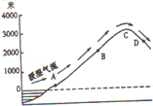
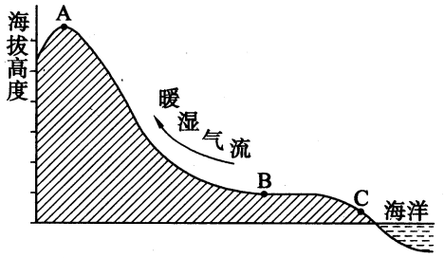
1、在炎热的夏季，人们经常到A、C两地避暑的原因是（ ）
A．A地位于沿海地区，C地处于迎风坡，两地降水多
B．地形的影响，A处海拔低，C处海拔高
C．A地在沿海，C地海拔高，两地气温较低
D．海陆位置的影响，A处距海近，C处距海远
2、下列语句不是反映地形对气候的影响的是（ ）
A．窗含西岭千秋雪，门泊东吴万里船
B．人间四月芳菲尽，山寺桃花始盛开
C．莫恋南国春色好，燕地梅花胜桃红
D．一山有四季，十里不同天
类型二：读图，完成下题．
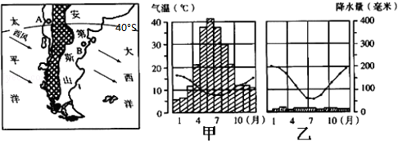
（1）该地在 半球（南、北），判断依据是 ．
（2）A地对应的气温和降水曲线图为 图（甲、乙）．
（3）B地降水稀少的原因是 ，这说明，沿海地区降水不仅仅跟离海远近有关，还与 等因素有关．

考点三：人类活动对气候的影响
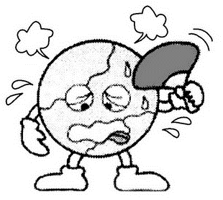
类型一：
1、读下面漫画，“地球出汗”的主要原因是( )
A.地球距离太阳越来越近
B.局部地区不断发生战争
C.各地频繁发生森林火灾
D.人类大量排放二氧化碳
2、城市与郊区之间的空气环流是 （ ）
A.近地面空气由城市流向郊区，高空空气由郊区流向城市
B.城市工厂、居民生活排出大量的废气流向郊区
C.城区温度比郊区高，产生上升气流，郊区温度较低产生下沉气流
D.城市多建筑物，受热慢，郊区多水面，受热快
类型二：读世界各大洲CO₂排放量示意图和世界CO₂排放量最多的十国柱状图及有关资料，回答下列问题。
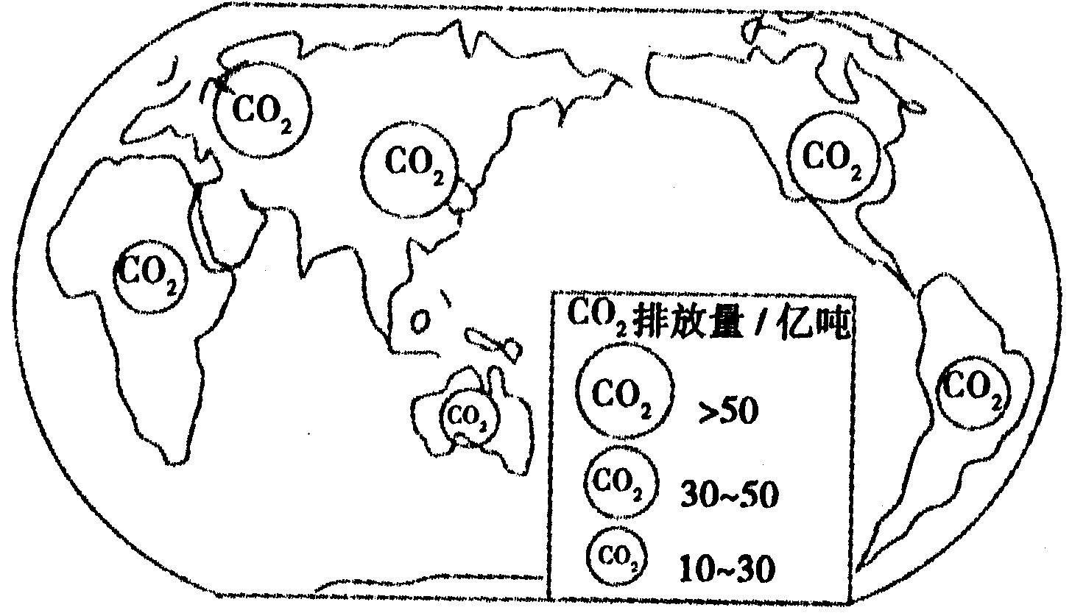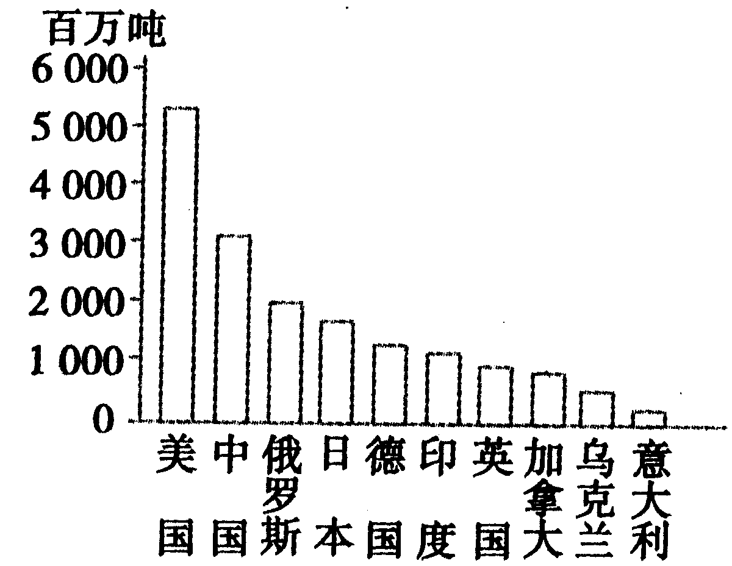

《京都议定书》是1997年12月在日本京都召开的联合国气候大会上通过的。《京都议定书》规定在2008年至2012年间，发达国家的温室气体排放量在1990年的基础上平均削减5.2%，其中美国削减7%，欧盟削减8%，日本削减6%。
（1）图中排放量最多的三个大洲是亚洲、 、和北美洲。
（2）图中所示十国中，CO₂排放量最多的国家是 。
（3）CO₂排放量居世界第二位的国家是中国，其工业能源消费目前以 为主。
（4）2001年美国政府决定放弃实施《京都议定书》所规定的义务，引起世界震惊。这是因为大气中CO₂含量增多，将对世界气候产生的主要影响是 。
（5）面对全球气候变暖的趋势，人类应该怎么做？（至少写2条）

限时作业
说明：选择题每题1分，综合题每空0.5分，共10分
- 选择题（共6分）
1、图为某区域7月份等温线分布示意图，图中虚线表示海岸线，据图分析下列说法正确的是 （ ）
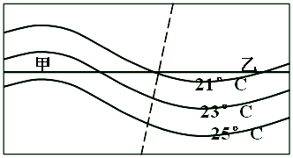
A．该区域位于北半球，乙地代表陆地
B．该区域位于北半球，甲地代表陆地
C．该区域位于南半球，甲地代表海洋
D．该区域位于南半球，乙地代表海洋
2、下列气候特点或现象与其主要影响因素对应正确的是（ ）
A．青岛避暑胜地﹣﹣地形因素
B．南北半球季节相反﹣﹣地球的运动
C．山前桃花山后雪﹣﹣纬度位置
D．海南岛终年如夏﹣﹣海陆位置
3．“天涯海角隆冬暖，青藏高原盛夏寒”你能告诉人们它们的成因吗？（ ）
A．都是纬度位置的影响
B．都是地形的影响
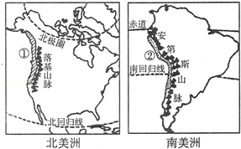
C．前者是纬度位置的影响，后者是地形、地势的影响
D．前者是地形、地势的影响，后者是纬度位置的影响
4、导致图中①、②两种气候类型成南北狭长带状分布的主要因素是（ ）
A．海岸线平直B．纬度位置
C．海陆位置 D．地形
5、2012年世界气象日的主题是“天气，气候和水为未来增添动力”。当前两极地区的冰层正在不断变薄，其原因可能是（ ）。
A．全球气候变暖 B．两极地区降水减少
C．两极地区陆地增厚 D．两极地区风速增大
二．综合题（共4分）
6、下图中，甲、乙两图是沿北纬40度的亚欧大陆及其1月和7月气温和年降水量曲线图，读图后完成下列问题：
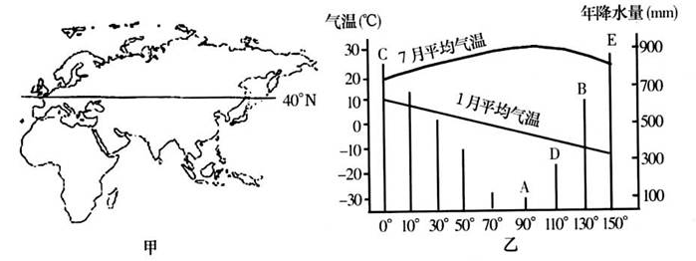
（1）大陆性气候最显著的是 （填字母）地，主要原因是深居 。
（2）图中气温年较差最小的是 （填字母）地，原因是受
性气候影响。
（3）B、E两地的年降水量，B地更 ，原因是距离海洋更 。
（4）20世纪90年代以来，B、D两地之间每年春季都会发生沙尘暴，其中部分来自图中
的 （填字母）地，目前对其防治的主要措施是 。

参考答案
拓展训练
考点一：海陆分布对气候的影响
类型一： 1D 2D
类型二：读图回答问题：
北半球 （2）低纬度 低纬度相同，陆地上气温低些，海洋上气温高些，等温线在陆地上向低纬凸出 （3）冬季 夏季
大西洋 太平洋
考点二：地形地势对气候的影响
类型一：
1C 2 C
类型二：读图，完成下题．
南半球 最高气温出现在1月 最低气温出现在7月 （2）甲 （3）位于山地背风坡 地形
考点三：人类活动对气候的影响
类型一：
1D 2C
类型二：
1欧洲 2 美国 3 煤炭 4全球候气候变暖 5略
限时作业
选择题
1A 2B 3C 4D 5A
综合题
1 A 深居内陆 2 C 温带海洋 3 少 远 4 A 植树造林 防止土地沙漠化

